被指责通共汇总

(我感觉我跟有病似的整理这个)

\*非主宇宙

1. 侦探漫画 598

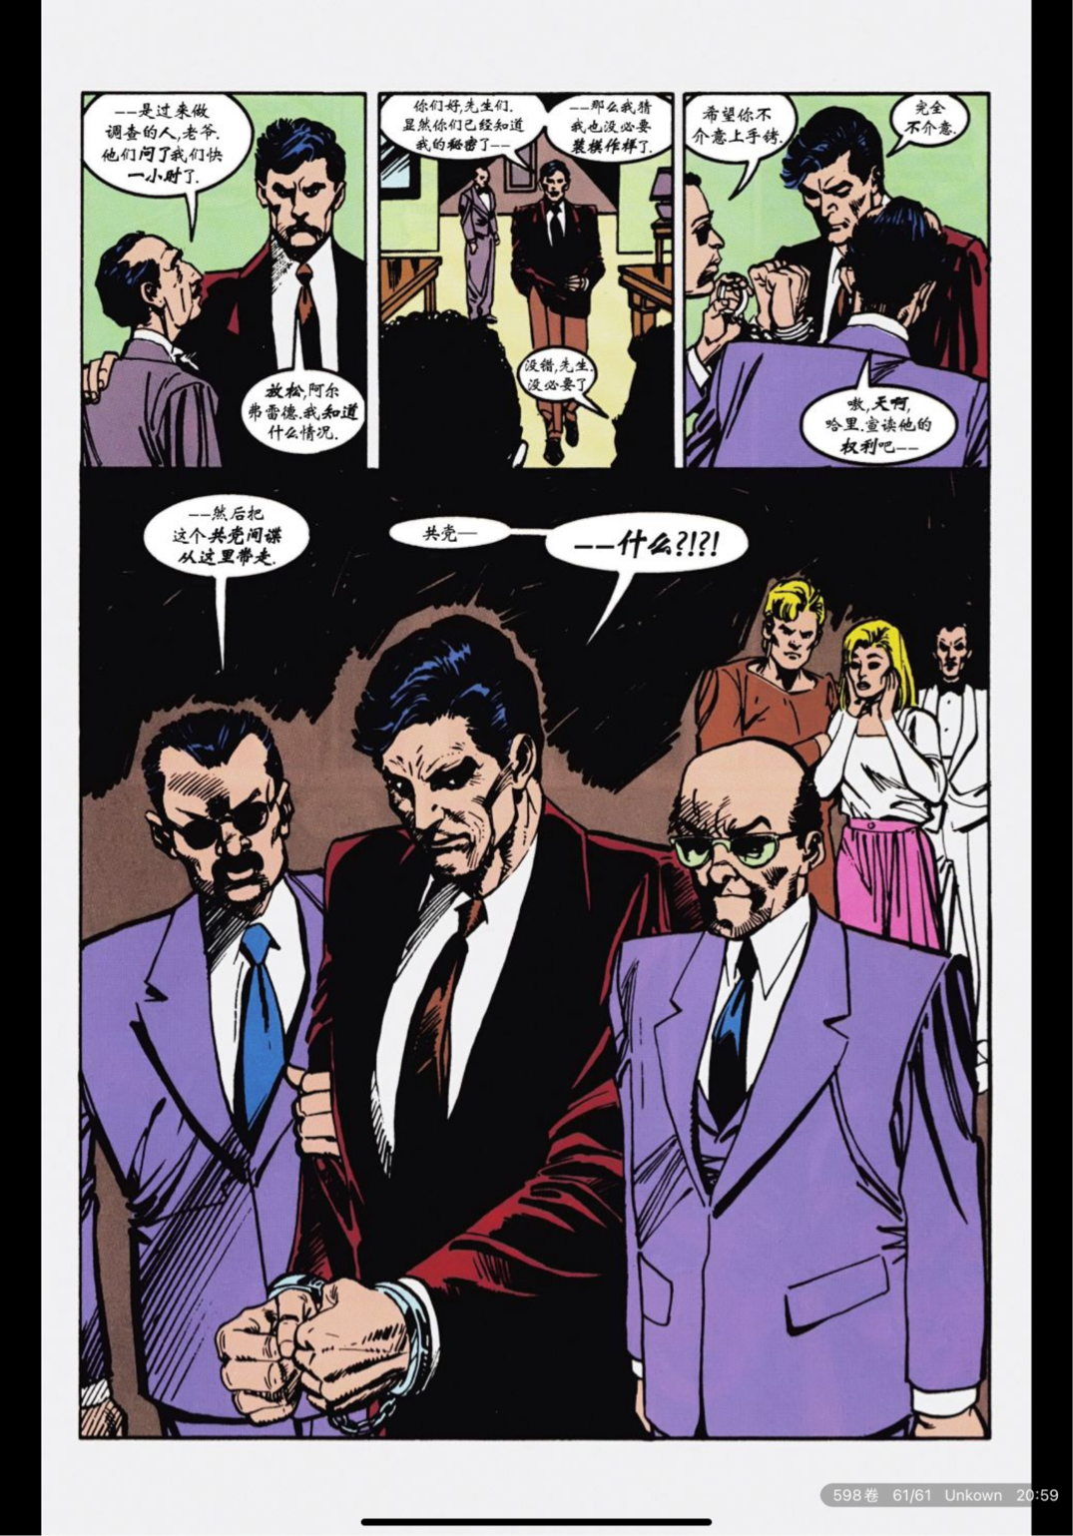

1. 蝙蝠侠v3 153

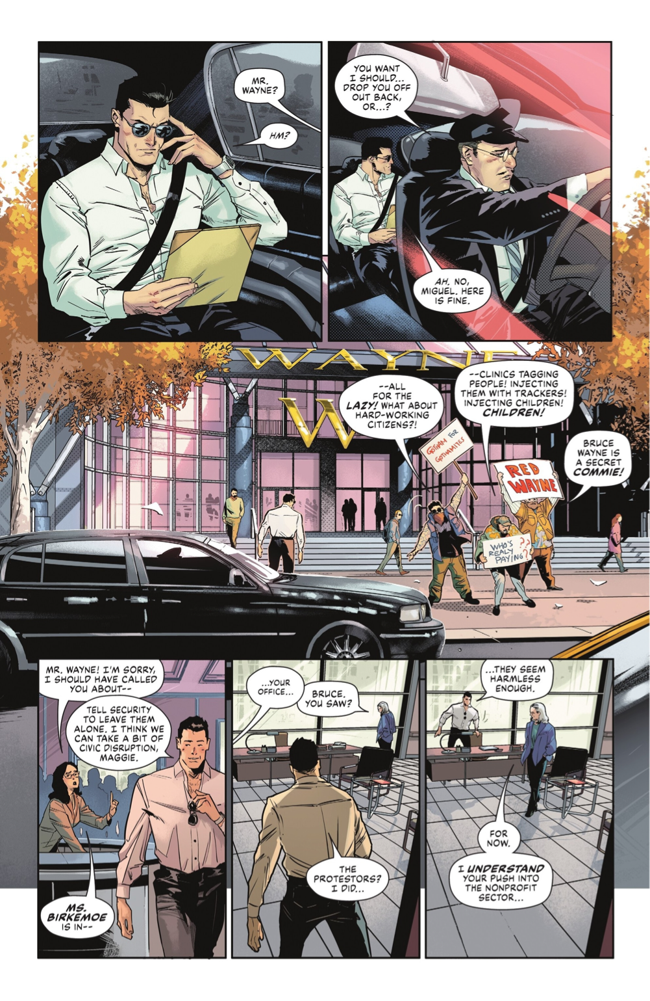

1. 蝙蝠侠-苍白骑士的诅咒 8\*

